1. 关于硬件IIC

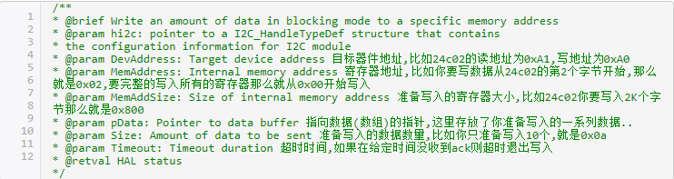

1. 关于printf(在main函数之前)

//重定向printf

#ifdef __GNUC__

#define PUTCHAR_PROTOTYPE int __io_putchar(int ch)

#else

#define PUTCHAR_PROTOTYPE int fputc(int ch, FILE *f)

#endif

PUTCHAR_PROTOTYPE

{

//具体哪个串口可以更改USART2为其它串口

while ((USART2->SR & 0X40) == 0); //循环发送,直到发送完毕

USART2->DR = (uint8_t) ch;

return ch;

}

1. 关于ADC与DMA

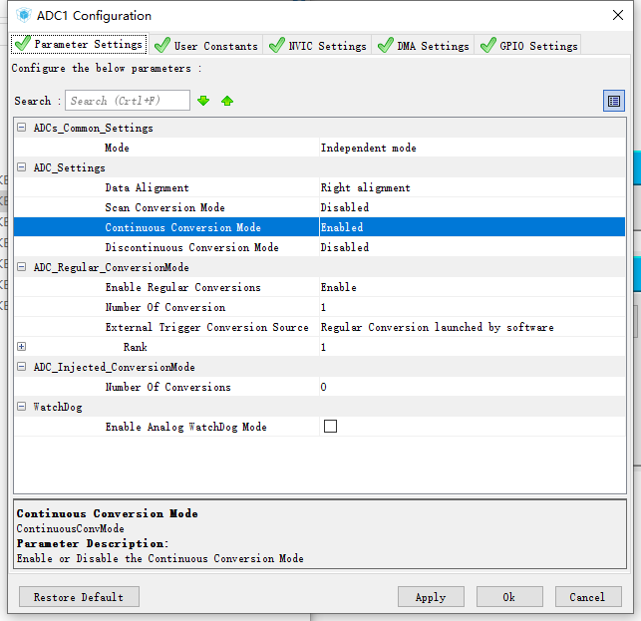

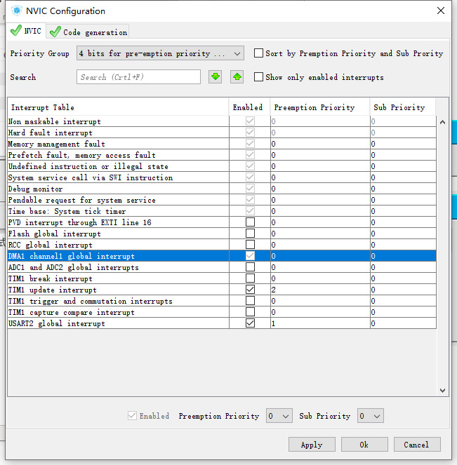

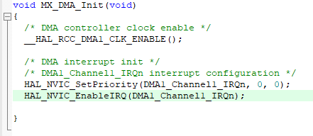



* 要使用DMA方式读取ADC 必须把连续转换方式打开
* DMA中断不可在cube中屏蔽所以在程序中进行屏蔽，具体如上

1. 滴答寄存器精确延时函数

//us级别延时

void delay_ns(int32_t nns)

{

int32_t temp;

SysTick->LOAD = 8*nns;

SysTick->VAL=0X00;//清空计数器

SysTick->CTRL=0X01;//使能，减到零是无动作，采用外部时钟源

do

{

temp=SysTick->CTRL;//读取当前倒计数值

}while((temp&0x01)&&(!(temp&(1<<16))));//等待时间到达

SysTick->CTRL=0x00; //关闭计数器

SysTick->VAL =0X00; //清空计数器

}